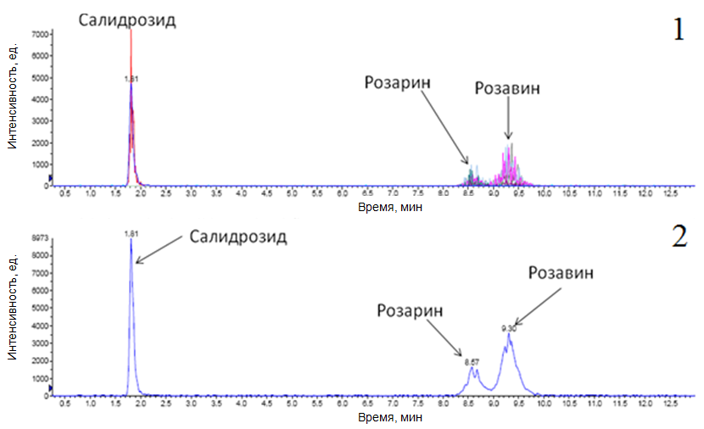

Хроматограмма водного раствора, содержащего 130 нг мл^{–1} салидрозида, розавина и розарина, в режиме сканирования по суммарному ионному току всех выбранных ионных переходов — 2. В рамках данной работы было исследовано поведение розавина, розарина и салидрозида в варианте обращенно-фазовой хроматографии с использованием сорбента Zorbax SB-C18. При использовании подвижных фаз со слабокислым значением pH, например 15% раствора ацетонитрила в деионизированной воде с добавкой 0.5% уксусной кислоты, позволило добиться приемлемых времен удерживания определяемых веществ, за счет увеличения их гидрофобности в таких условиях.

